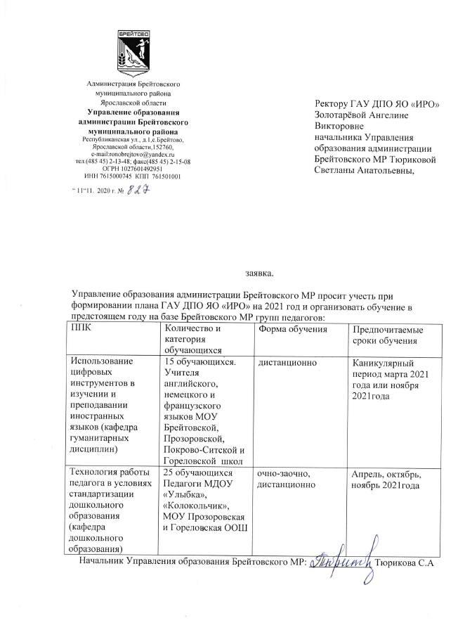

ППК «ИСПОЛЬЗОВАНИЕ ЦИФРОВЫХ ИНСТРУМЕНТОВ В ИЗУЧЕНИИ И ПРЕПОДАВАНИИ ИНОСТРАННЫХ ЯЗЫКОВ» для педагогов Брейтовского МР,
22.03-26.04.2021г., 36 часов
№ | ФИО | Должность | Место работы | Электронная почта (адрес)
 | Аверьянова Татьяна Анатольевна | учитель немецкого языка | МОУ Прозоровская СОШ | wwwizum.ru@list.ru
 | Бородулин Павел Александрович | учитель английского языка | МОУ Брейтовская СОШ | prevratnik2010@yandex.ru
 | Волкова Надежда Анатольевна | учитель иностранного языка | МОУ Гореловская ООШ | wolkowan@mail.ru
 | Иванова Елена Александровна | учитель немецкого языка | МОУ Покрово-Ситская СОШ | 2017ivanova1982@mail.ru
 | Матросова Елена Александровна | учитель начальных классов | МОУ Брейтовская СОШ | ledi.matrosova.14@mail.ru
 | Орлов Михаил Андреевич | учитель истории | МОУ Гореловская ООШ | histmi@gmail.com
 | Румянцева Ольга Валентиновна | учитель иностранного языка | МОУ Брейтовская СОШ | ovrum@yandex.ru
 | Скучилова Ирина Владимировна | учитель начальных классов | МОУ Брейтовская СОШ | irina.skuchilova@yandex.ru
 | Смирнова Наталья Анатольевна | учитель русского языка и литературы | МОУ Гореловская ООШ | natalyasmirnova7@yandex.ru
 | Смирнова Ольга Владимировна | учитель физики и французского языка | МОУ Покрово-Ситская СОШ | fizika.smirnova@yandex.ru
 | Смирнова Светлана Борисовна | учитель английского языка | МОУ Прозоровская СОШ | Ssb-1976@yandex.ru
 | Смирнова Юлия Александровна | воспитатель дошкольной группы | МОУ Гореловская ООШ | julya.smirnoff@yandex.ru
 | Поварова Надежда Алексеевна | учитель биологии и географии | МОУ Гореловская ООШ | povarova_na@mail.ru
 | Фунтова Светлана Александровна | учитель немецкого языка | МОУ Брейтовская СОШ | swet444@gmail.com
 | Шумилова Мария Анатольевна | учитель немецкого языка | МОУ Брейтовская СОШ | mariya.shumilova.75@mail.ru

Струбина Елена Ивановна 89108245592
Отчет за первое полугодие 2021г. Брейтовский МР

